生殖支原体TaqMan荧光PCR检测方法建立
李晶§，顾一心§，何利华，孟凡亮，赵飞*
（中国疾病预防控制中心传染病预防控制所，传染病预防控制国家重点实验室，北京，102206）

§李晶，顾一心为同等贡献第一作者。
*【通讯作者】 赵飞，Email：zfneversaydie@yahoo.com.cn

【摘要】目的 建立一种快速、灵敏和特异的生殖支原体TaqMan荧光PCR检测方法。 方法 选取生殖支原体mg219基因保守区域设计特异性扩增引物和TaqMan探针，建立并优化此荧光PCR检测方法。对优化后的方法进行实验室扩增效率、灵敏度及特异度评价，并与已报道的生殖支原体常规PCR方法进行比较。 结果 该荧光PCR方法对生殖支原体的检测限约为10 copies，检测灵敏度比常规PCR高10倍，并缩短了检测时间100分钟。对20种病原菌染色体及人类染色体的扩增结果均为阴性，特异度为100%。 结论 本研究建立的荧光PCR方法可快速、灵敏、特异的检测生殖支原体，有望用于临床标本检测。
【关键词】生殖支原体；荧光PCR；检测

【Abstract】Objective Established a simple, rapid real-time PCR assay to detect Mycoplasma genitalium (M.genitalium). Methods By analyzing the mg219 gene of M.genitalium, an optimized real-time PCR assay was established. The specificity and sensitivity of this assay were evaluated and compared with conventional PCR assay using standard concentration plasmid of M.genitalium. Results The sensitivity of the real-time PCR assay was about 10 copies. The specificity of the assay appeared to be 100%. This real-time PCR assay achieved about 10 times higher sensitivity than conventional PCR. Conclusion This real-time PCR assay maybe a suitable method for the detection of M. genitalium in clinical.
【Key words】 Mycoplasma genitalium； Real-time PCR；Detection

【基金项目】 “艾滋病和病毒性肝炎等重大传染病防治”科技重大专项——《重大传染病应急处置检测技术平台（2011ZX10004-001）》项目资助。
Financial support. This study was supported by the "major infectious diseases such as AIDS and viral hepatitis prevention and control" technology major projects (No. 2011ZX10004-001)

1981年，Tully^{[1]}等首次在男性非淋菌性尿道炎病例尿道标本中分离到生殖支原体，证明其是引起该病的重要病原之一。随后研究表明生殖支原体还是前列腺炎、盆腔炎等泌尿生殖道感染重要病原之一^{[2]}。由于生殖支原体培养周期一般超过30天，营养要求较高，所以目前临床分离成功率较低。此外，生殖支原体的主要外膜抗原粘附蛋白^{[3]}（Pa蛋白）与肺炎支原体外膜粘附蛋白^{[4]}（P1蛋白）在序列上同源性很高，血清学实验存在较强的交叉反应，故其分离培养和血清学技术在检测中均存在很大局限性。国外主要借助于核酸检测技术进行检测^{[5,6]}，国内对生殖支原体研究起步较晚，相关科研报道较少，临床诊断水平相对落后，缺乏快速准确的诊断技术，导致临床确诊困难，增加了疾病负担。目前，国内对于生殖支原体检测多使用国外早期报道的常规PCR技术，其检测灵敏度低，且耗时较长，易污染，无法满足目前临床生殖支原体快速准确的检测要求。近些年荧光PCR技术凭借其快速、灵敏、特异的优点，逐渐成为重要的病原核酸检测技术。目前多种病原菌都已建立了完善的荧光PCR检测方法，并适用临床标本检测，国内有关生殖支原体荧光PCR检测方法鲜有报道。本研究拟建立一种灵敏、特异的生殖支原体荧光PCR检测方法，为国内生殖支原体临床感染检测提供新的技术支持。

材料与方法
1 材料
1.1 菌株来源 生殖支原体ATCC33530，人型支原体ATCC23114，解脲脲原体ATCC27618，穿透支原体ATCC55252，梨支原体ATCC25960，发酵支原体ATCC19989，肺炎支原体ATCC29342，唾液支原体ATCC23064，口腔支原体ATCC23714，咽喉支原体ATCC25293，猪鼻支原体ATCC17981购自美国ATCC菌种保存库；草绿色链球菌，无乳链球菌，A族链球菌，C族链球菌，金黄色葡萄球菌，表皮葡萄球菌，鲍曼不动杆菌，大肠杆菌，铜绿假单胞菌，流感嗜血杆菌分离自中国疾病预防控制中心传染病预防控制所。
1.2主要试剂和仪器 Platinum Taq DNA polymerase和Platinum quantitative PCR SuperMix-UDG购自Invitrogen；Nucleotide mix和Nuclease-free water购自Promega；Ex Taq Kit 购自TAKARA；荧光PCR仪C1000 Thermal Cycler和凝胶自动成像系统为BIO RAD公司产品。
2 方法
2.1引物与探针 使用Beacon Designer 7.0软件对生殖支原体mg219基因保守核酸序列设计检测特异性引物Mg-F：5’-CCCTGTTGTTAAAGAGATTG-3’和Mg-R：5’-TTGGGCTTGGATTGTTTA-3’，及TaqMan探针Mg-P 5’- (FAM )TCAACCAGCAGTT(BHQ1)ATTCCTCCAGTTAAAG-3’。 引物和探针由上海辉睿生物公司合成。
2.2 荧光PCR检测体系和条件 0.25μl Platinum Taq DNA polymerase (C10966-034), 12.5μl Platinum quantitative PCR SuperMix-UDG (C11730-025)，2.0μl MgCl₂（50 m mol/L），0.4μl上游引物Mg-F（25μM），0.4μl下游引物Mg-R（25μM），0.2μl探针Mg-P（25μM）， 1μl PCR nucleotide mix (C1141)，1μl DNA模板，使用Nuclease-free water (P1193)补至25μl. 体系混合后使用伯乐C1000 Thermal Cycler 荧光PCR仪进行扩增检测。 荧光PCR扩增条件：95 ℃ 2 min，然后95 ℃ 10 s，55 ℃ 30 s，共45个循环。
2.3 体系检测效率及灵敏度检测：使用含1 copy/μl～10⁶ copies/μl的生殖支原体质粒标准品对优化后体系进行标准曲线建立，评价该方法的检测效率。扩增效率（%）=（E－1）×100%，式中：E=10^{-1/斜率}。同时利用上述系列浓度质粒标准品检测该方法的检测灵敏度。
2.4 体系特异度检测 使用人类染色体及10种支原体标准菌株（人型支原体ATCC23114，解脲脲原体ATCC27618，穿透支原体ATCC55252，梨支原体ATCC25960，发酵支原体ATCC19989，肺炎支原体ATCC29342，唾液支原体ATCC23064，口腔支原体ATCC23714，咽喉支原体ATCC25293，猪鼻支原体ATCC17981）和10种泌尿生殖道常见致病菌临床分离株（草绿色链球菌，无乳链球菌，A族链球菌，C族链球菌，金黄色葡萄球菌，表皮葡萄球菌，鲍曼不动杆菌，大肠杆菌，铜绿假单胞菌，流感嗜血杆菌）核酸进行体系特异度验证。
2.5 本方法与常规PCR方法比较 使用含1copy/μl～10⁶copy/μl生殖支原体核酸质粒标准品对常规PCR^{[7]}与该方法进行检测能力比较。PCR扩增引物MgPa1: 5′-AGT TGA TGA AAC CTT AAC CCC TTG G-3′和 MgPa3: 5′-CCG TTG AGG GGT TTT CCA TTT TTG C-3′，常规PCR体系：10×ExTaq buffer 2μl，dNTP Mix 1.6μl，Ex Taq 0.1μl，引物Mh-F/R（10mmol/L）各0.4μl，模板1μl，Nuclease-free water补至20μl。反应条件：95 ℃预变性5 min，然后95 ℃ 60s，60 ℃ 60 s，72 ℃ 60 s共35个循环。常规PCR检测结果使用1.5%琼脂糖电泳观察。

结 果
1 体系的扩增效率
对1coyp/μl～10⁶copies/μl的生殖支原体质粒标准品核酸扩增获得标准曲线及对数曲线（图1），斜率为-3.374，R²=0.996。经公式计算该体系扩增效率为97.9%。
2 体系灵敏度和特异度
经1coyp/μl～10⁶copies/μl的生殖支原体质粒标准品检测，该荧光PCR体系检测灵敏度为10 copies（图2）。体系对人型支原体，解脲脲原，穿透支原体，梨支原体，发酵支原体，肺炎支原体，唾液支原体，口腔支原体，咽喉支原体，猪鼻支原体，草绿色链球菌，无乳链球菌，A族链球菌，C族链球菌，金黄色葡萄球菌，表皮葡萄球菌，鲍曼不动杆菌，大肠杆菌，铜绿假单胞菌，流感嗜血杆菌及人类染色体扩增均为阴性，特异度达100%。
3 本方法与普通PCR方法比较
常规PCR扩增产物大小282bp，电泳结果显示其检测灵敏度为10² copies（图2），本研究建立的荧光PCR方法检测灵敏度为10 copies，高于报道的常规PCR方法10倍。此外，常规PCR检测加电泳用时约150min，荧光PCR方法用时约50min。

讨 论
生殖支原体是引起人类泌尿生殖道感染的常见病原菌之一，其营养要求高，生长缓慢，临床分离培养困难。对于分离培养困难的病原一般采用灵敏度和特异度较高的核酸检测技术。目前国内临床生殖支原体诊断技术相对落后，现有的检测技术难以对临床就诊者做出及时快速诊断，因此有必要建立一种快速、灵敏和特异的方法指导临床检测。本研究为解决上述问题建立一种快速灵敏的生殖支原体荧光PCR检测方法。
对于荧光PCR检测方法，扩增效率^{[8]}是评价其重复性和体系稳定性的重要的指标，合格的荧光PCR方法的扩增效率应在95%～105%之间。超过100%可能是稀释样品加样错误，或者有非特异性扩增；扩增效率过低原因可能是引物及探针设计不当，或者反应条件未优化好。本研究荧光PCR体系的线性标准曲线R²=0.996，扩增效率为97.9%，理论上每个循环终点有97.9%的模板被扩增，具有良好的稳定性和重复性。
目前临床上对于生殖道感染病原检测一般采用拭子采样，一方面，人类生殖道存在某些条件致病菌及正常菌群，复杂的核酸信息要求适用的检测方法特异度要高；另一方面，使用拭子采集所获取的标本量少，还要求适用检测方法的灵敏度也要高。本研究报道的荧光PCR方法特异度高，对常见的10种支原体、10种可感染泌尿生殖道病原以及人类染色体均无法扩增。检测灵敏度高于已报道的常规PCR技术10倍，最低检测限可达10 copies，非常适合临床泌尿生殖道拭子标本的生殖支原体检测。此外，荧光PCR检测结果可实时观察，无需对PCR产物电泳观察结果，可很大程度减少电泳过程中造成的核酸环境污染。相比常规PCR检测本方法用时缩短100分钟以上，适合临床大量标本的快速检测。目前国内有关生殖支原体的荧光PCR检测鲜有报道，该方法在通过进一步临床标本验证后，有望在生殖支原体公共卫生领域以及临床中广泛应用。

【参考文献】
[1] Tully JG，Taylor Robinson D，Cole RM，et al. A newly discovered mycoplasma in the human urogenital tract [J]. Lancet，1981，1：1288-1281.
[2] Jensen JS，Orsum R，Dohn B，et al. Mycoplasma genitalium: a cause of male urethritis? [J]. Genitourin Med，1993，69：265-269.
[3] Dallo, SF，Chavoya A，Su CJ，et al. DNA and protein sequence homologies between the adhesins of Mycoplasma genitalium and Mycoplasma pneumoniae [J]. Infect Immun，1989，57：1059-1065.
[4] Robert H，Waldo III， Krause DC. Synthesis, Stability, and Function of Cytadhesin P1 and Accessory Protein B/C Complex of Mycoplasma pneumoniae [J]. J Clin Microbiol，2006，188 569–575.
[5] Jurstrand M， Jensen JS， Fredlund H，etal. Detection of Mycoplasma genitalium in urogenital specimens by real-time PCR and by conventional PCR assay [J]. J Med Microbiol，2005，54：23–29.
[6] Deguchi T，Yoshida T，Yokoi S，et al. Longitudinal quantitative detection by real-time PCR of Mycoplasma genitalium in first-pass urine of men with recurrent nongonococcal urethritis [J]. J Clin Microbiol，2002，40：3854–3856.
[7] Jensen JS，Uldum SA，Sondergard-Andersen J，et al. Polymerase chain reaction for detection of Mycoplasma genitalium in clinical samples[J]. J Clin Microbiol，1991，29：46–50.
[8] Peccoud J，Jacob C. Theoretical uncertainty of measurements using quantitative polymerase chain reaction [J]. Biophysical J，1996，71: 101-108.

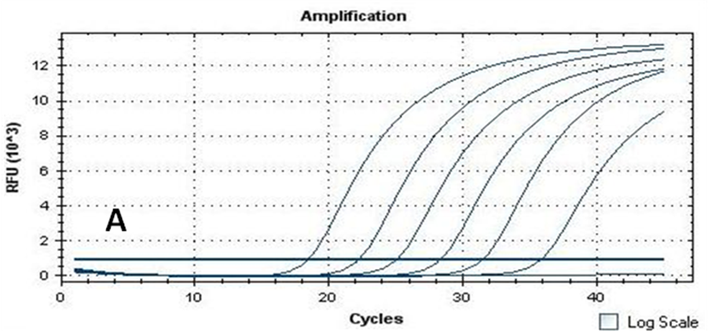
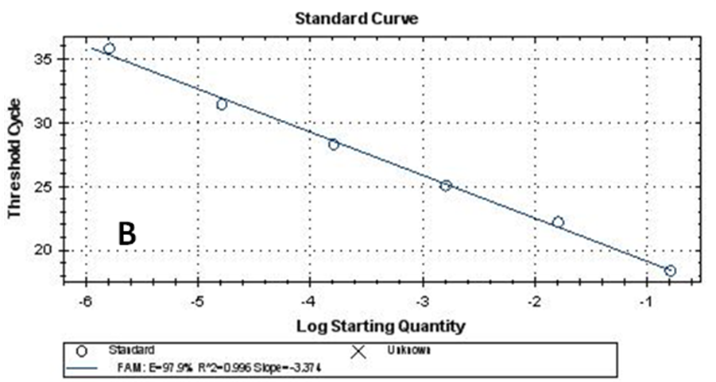
图1 1 copy～10⁶ copies生殖支原体标准品荧光PCR体系扩增曲线（A）及对数曲线（B）
Fig. 1 Standard curve(A) and log standard curve(B) of real-time PCR assay by 1 copy to 10⁶ copies standard concentration plasmid of M.genitalium

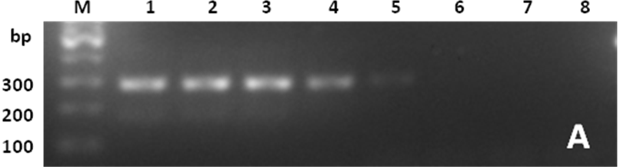
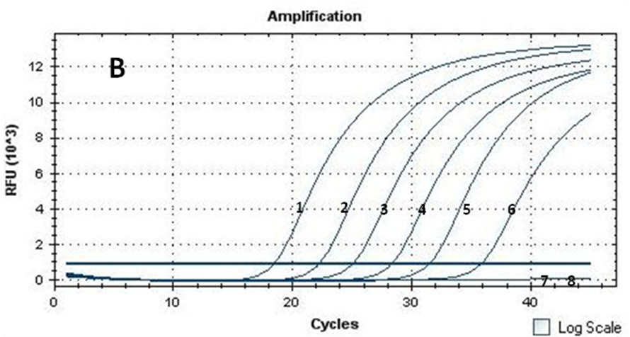
M：marker，1：10⁶ copies，2：10⁵ copies，3：10⁴ copies，4：10³ copies，5：10² copies，6：10 copies，7：1 copy，8：空白对照
图2 常规PCR（A）与荧光PCR（B）对1 copy～10⁶ copies生殖支原体质粒标准品检测能力比较
Fig. 2 Detectability of conventional PCR (A) and real-time PCR (B) by using 1 copy to 10⁶ copies standard concentration plasmid of M.genitalium

作者姓名：李晶 （第一作者）
工作单位：中国疾病预防控制中心传染病预防控制所
地址：北京昌平昌百路155号
邮编：102206
联系电话：010-58900754
传真：010-58900754
电子邮件： lijingjiangsu@yahoo.com.cn

作者姓名： 顾一心 （第一作者）
工作单位：中国疾病预防控制中心传染病预防控制所
地址：北京昌平昌百路155号
邮编：102206
联系电话：010-58900754 手机：13810453979
传真：010-58900754
电子邮件：guyixin@icdc.cn

作者姓名：赵飞 （通信作者）
工作单位：中国疾病预防控制中心传染病预防控制所
地址：北京昌平昌百路155号
邮编：102206
联系电话：010-58900754
传真：010-58900754
电子邮件：zfneversaydie@yahoo.com.cn

